Лаб 6:
Прака:
Таури через билд, app.exe:
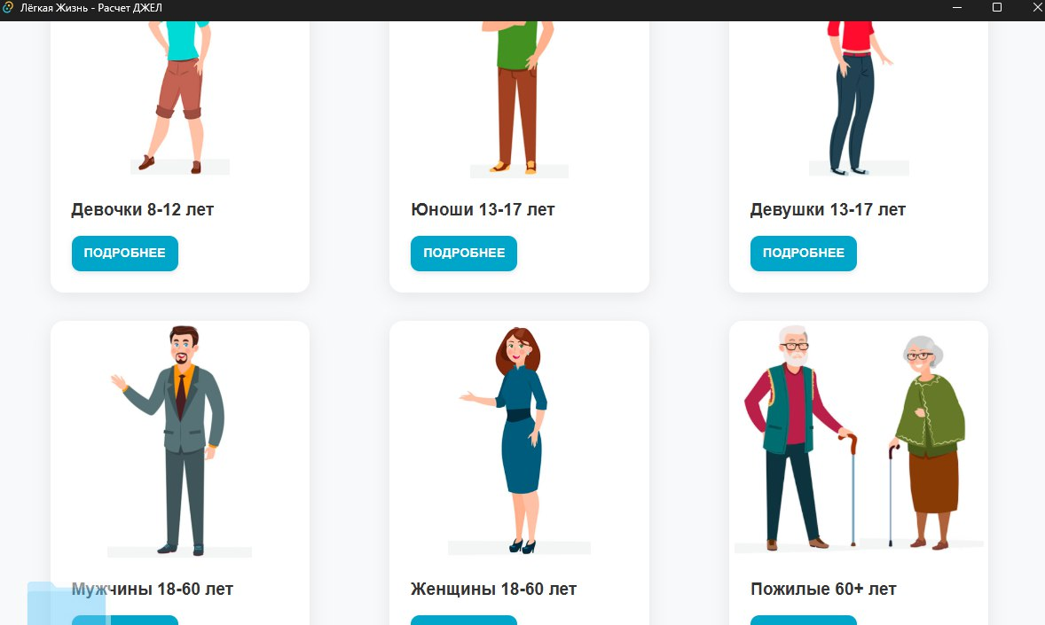
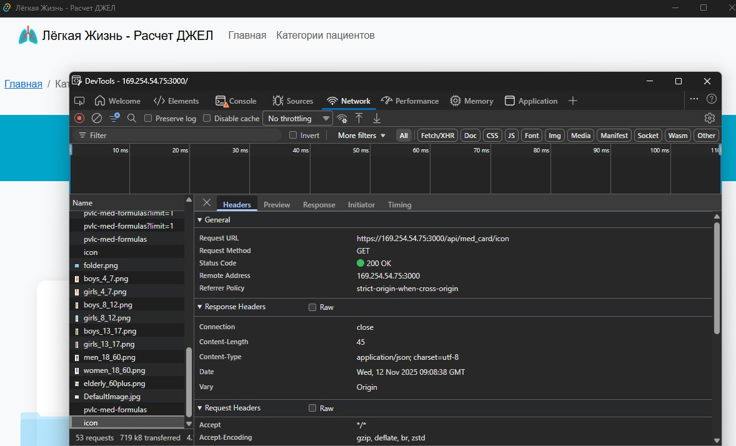

Лаб 7:
Схема деятельности:
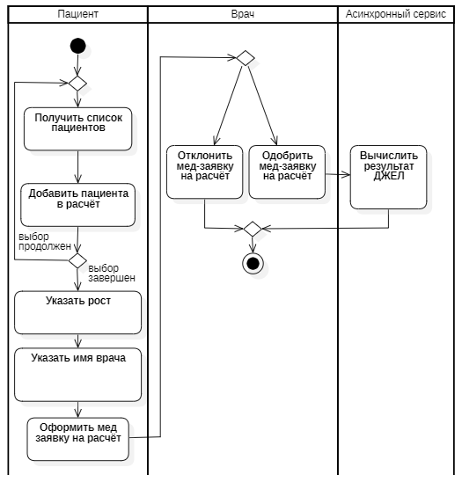

Авторизация:
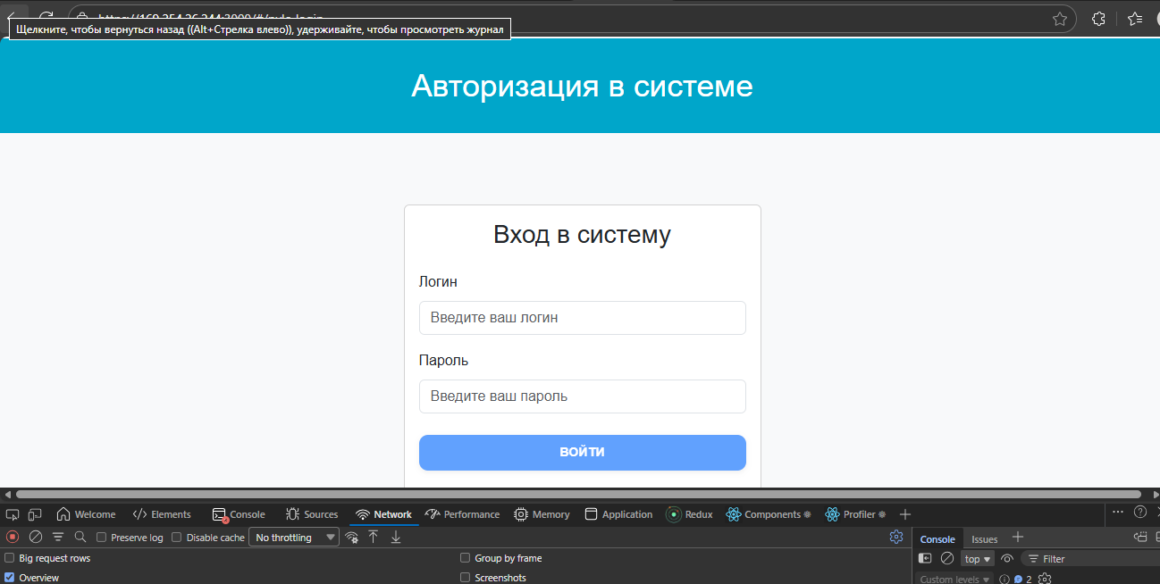
Регистрация:
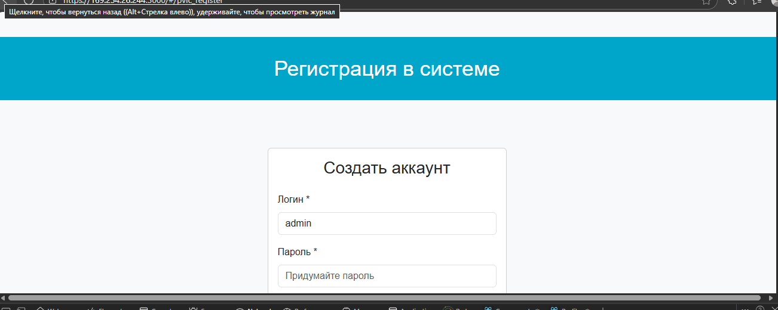
При регистрации получили в БД нового пользователя:
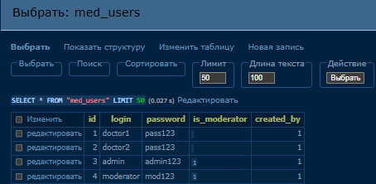
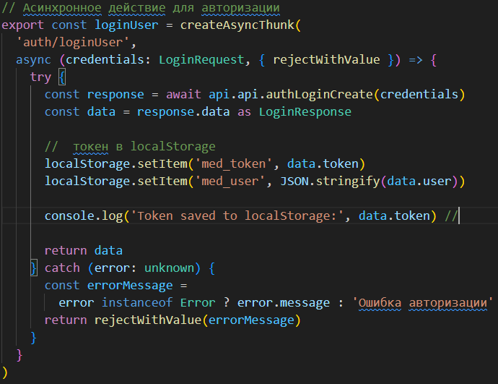
Кодогенерация: файлик App.ts:
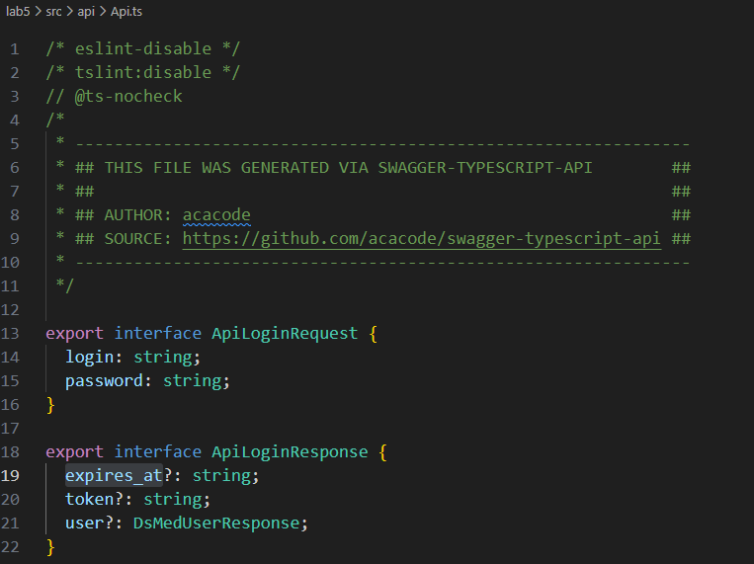
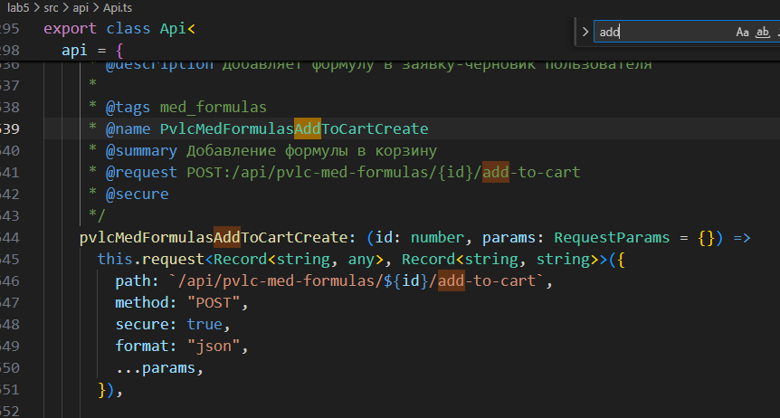

Scripts:
// scripts/generate-api.mjs кодогенерация
import { resolve } from 'path'
import { generateApi } from 'swagger-typescript-api'

generateApi({
name: 'Api.ts',
output: resolve(process.cwd(), './src/api'),
url: 'http://localhost:8080/swagger/doc.json', //
httpClientType: 'axios',
})

Redux toolkit:
const store = configureStore({
reducer: {
auth: authReducer,
medCards: medCardsReducer,
medCart: medCartReducer,
}
})
Reducer:
const authSlice = createSlice({
name: 'auth',
initialState,
reducers: {
// Синхронные actions
clearError: state => { state.error = null }
},
extraReducers: (builder) => {
// Асинхронные actions
builder
.addCase(loginUser.fulfilled, (state, action) => {
state.isAuthenticated = true
state.user = action.payload.user
})
}
})
Axios:
// Автоматическая подстановка токена
securityWorker: () => ({
headers: { Authorization: `Bearer ${token}` }
})
Приложение, связь с бэкендом:
Пользователь авторизирован:
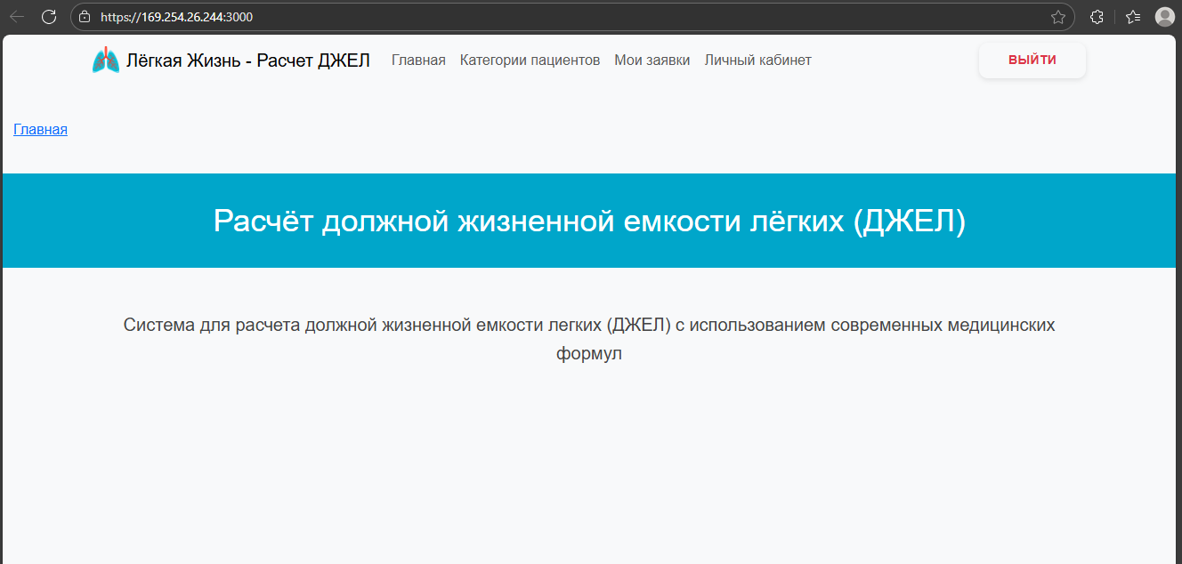
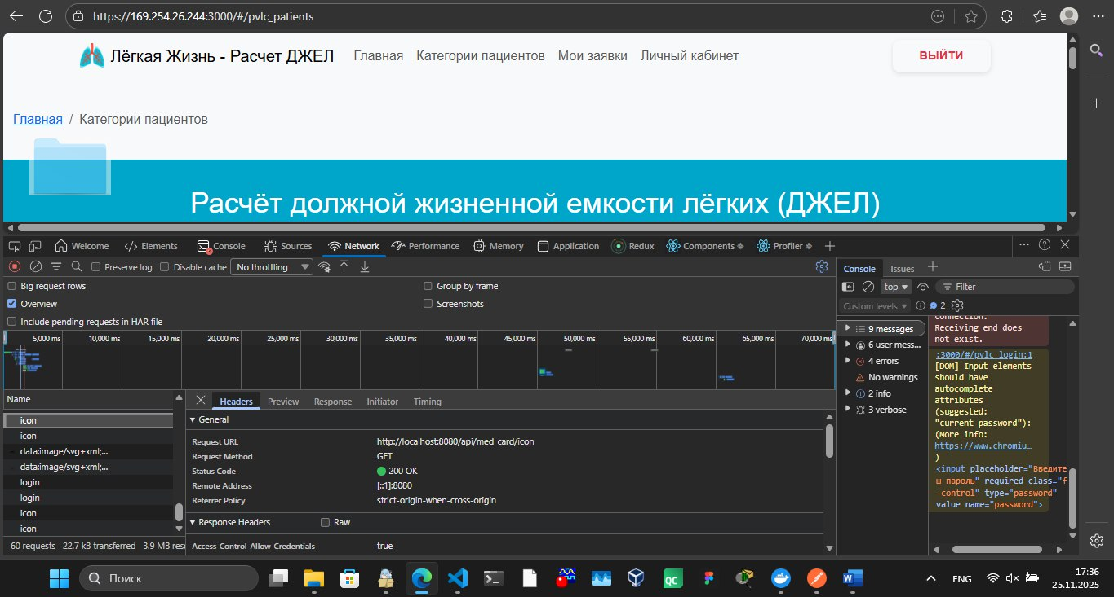

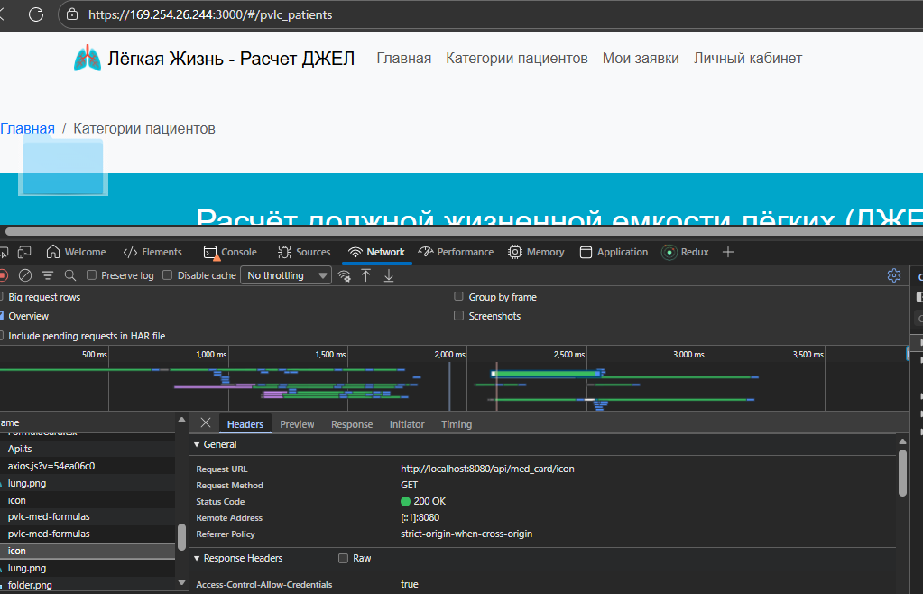
Добавление в корзину:
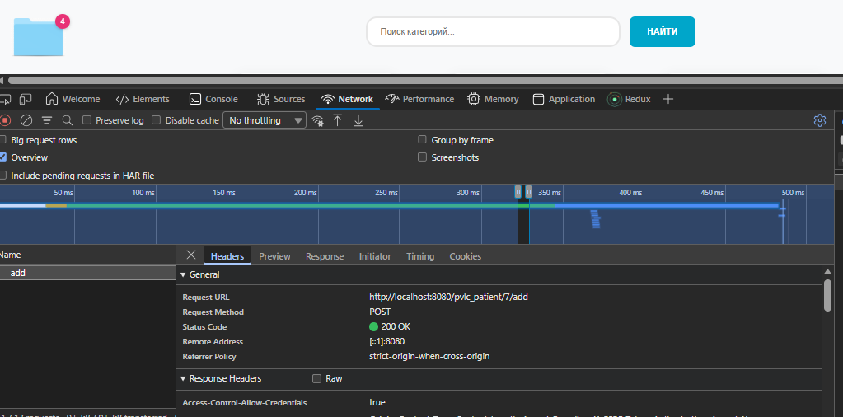
Пользователь не авторизован:
Список заявок:
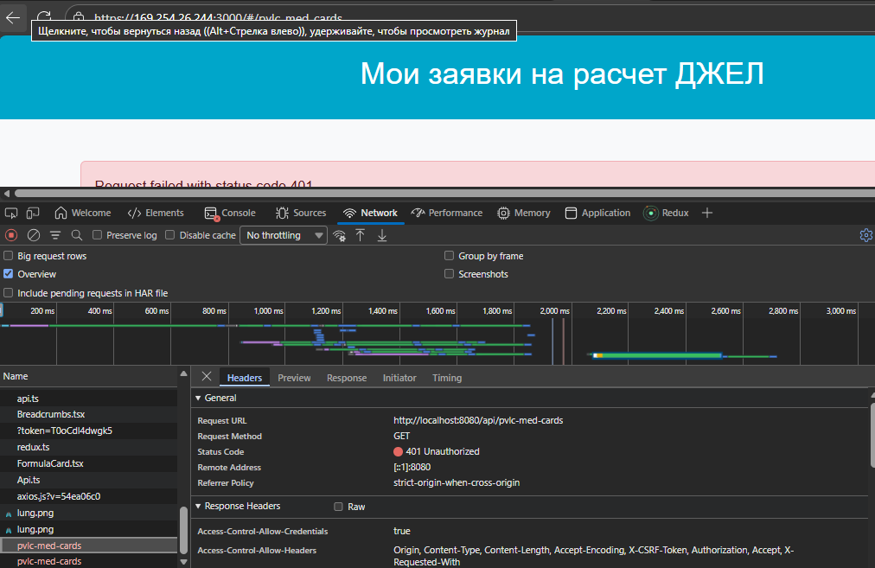

(Проеблема в работе: Пост запросы для добавления в заявку и списка заявок работали, но при редактировании работы авторизации токен перестал отображаться и загружаться в хранилище для запросов)

